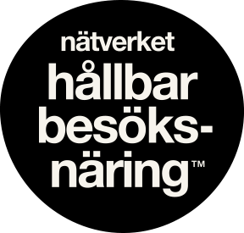

BarCamp 2019
Årets ”unconference” om samarbete för hållbarhet i svensk besöksnäring, 29-30 augusti, 2019

Torsdag 29 augusti

kl 16:20-17:00 tredje passet – spår 3

Tema: internkommunikation (Anna Pesula)
Minnesanteckningar
- Hur skapar vi bra intern kommunikation?

- Nyckel till engagemang för att behålla befintliga medarbetare och locka till sig nya

- Framgångsfaktorer – utse en hållbarhetsgrupp, avdelningsspecifika utbildningar/ verksamhetsanpassade utbildningar

- Utbildning som ligger nära den verklighet medarbetarna är

- Studiebesök hos leverantörer etc.

- Göra workshop omkring hållbarhetspolicy där alla medarbetare är med så alla blir delaktiga

- Allmän kunskapshöjning så att alla vågar prata hållbarhet

- Tro på det man gör

- Hållbarhetsveckor med olika teman några gånger per år

- Happenings och uppmärksamhet till hållbarhetshjältar

- Tävlingar som engagerar

- Nudging

- Cirkulation på arbetsplatsen så att man byter arbetsuppgifter och lär sig de andras yrken
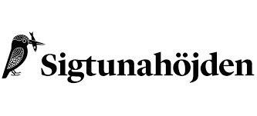
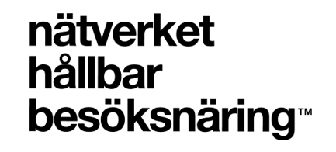
Minnesanteckningar av Annika Johansson

